**IF2240 - Basis Data**

**Praktikum 2**

**Operasi SQL Lanjut**

14 Maret 2024



Nama Praktikan

NIM Praktikan

**Program Studi Teknik Informatika**

**Sekolah Teknik Elektro dan Informatika**

**Institut Teknologi Bandung**

**2024**

**Indian Premier League**

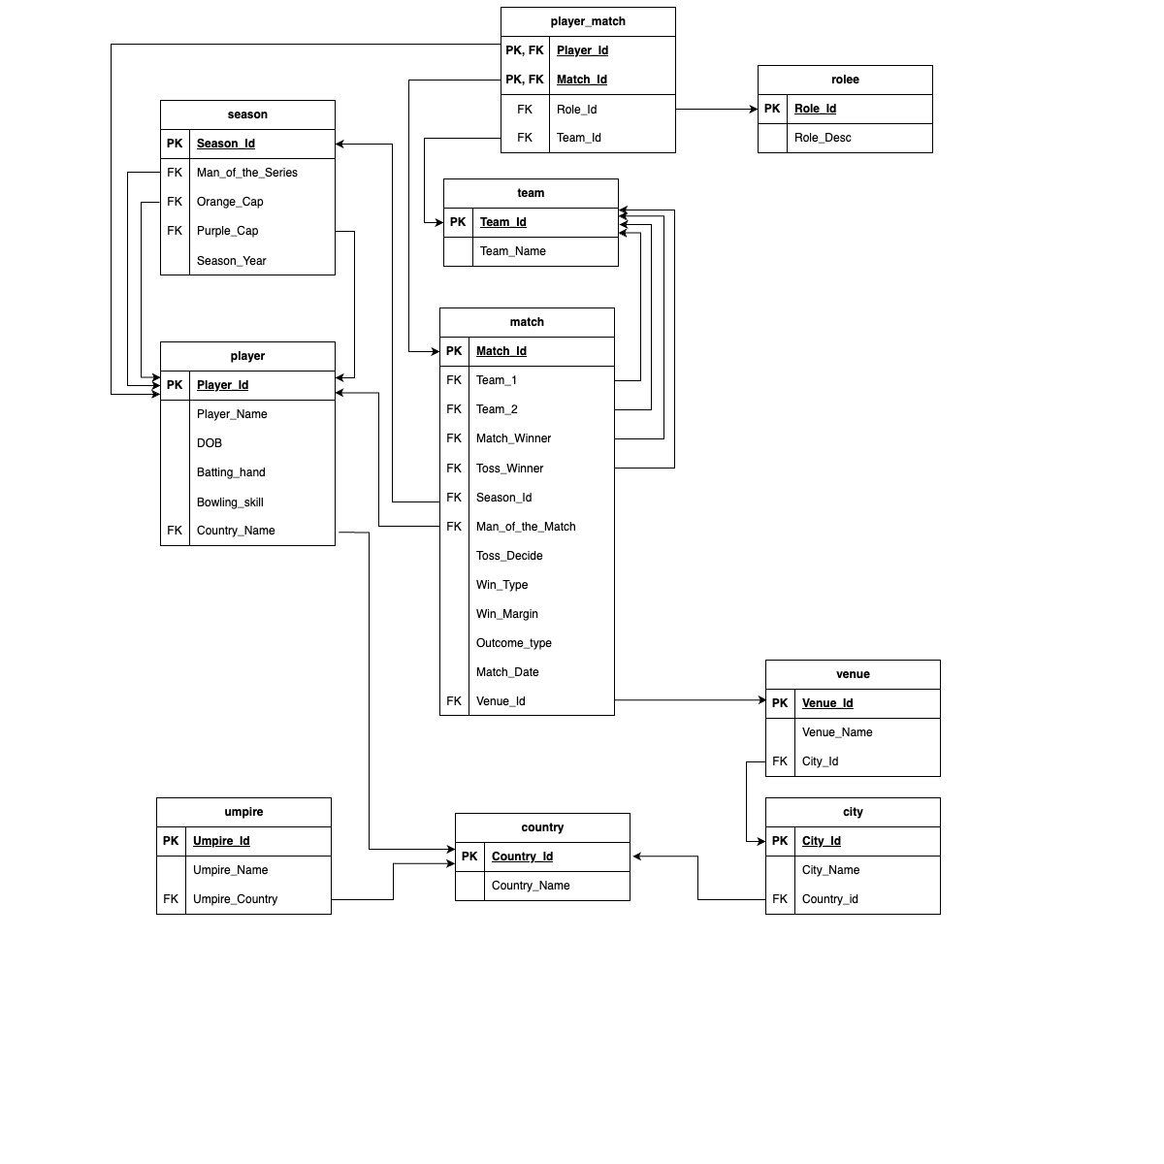

**Legenda**

| **No** | **Nama Tabel** | **Keterangan** |
| --- | --- | --- |
| 1 | player_match | Keterlibatan seorang pemain pada sebuah pertandingan |
| 2 | rolee | Deskripsi peran pemain |
| 3 | season | Musim pertandingan |
| 4 | team | Tim |
| 5 | player | Pemain |
| 6 | match | Pertandingan |
| 7 | venue | Tempat diadakannya pertandingan |
| 8 | city | Kota |
| 9 | country | Negara |
| 10 | umpire | Wasit |

**Petunjuk**

1. Praktikum ini wajib dikerjakan di dalam Laboratorium Teknik Informatika ITB.
2. Tidak ada restriksi penggunaan keyword pada praktikum ini. Anda dapat menggunakan keyword apapun untuk menjawab soal praktikum.
3. Aturan No 2 tidak berlaku untuk *join* relasi. Anda harus menggunakan *keyword* *join* yang bersesuaian, tidak boleh melakukan *join* secara manual (seperti pada praktikum 1).
4. Beberapa soal mewajibkan penggunaan *subquery*, pastikan jawaban Anda sudah memenuhi aturan penggunaan *subquery*. Terdapat pengurangan poin apabila jawaban soal terkait tidak mengandung *subquery*.